**LAPORAN BKPM**

**WORKSHOP PENGEMBANGAN APLIKASI**



Disusun Oleh:

SYARIFAH AULIA PUTRI

E31230837

GOLONGAN B

**PROGRAM STUDI MANAJEMEN INFORMATIKA**

**JURUSAN TEKNOLOGI INFORMASI**

**POLITEKNIK NEGERI JEMBER**

**TAHUN 2023/2024**

**MANAJEMEN GITHUB**

* Sign in akun github yang sudah dibuat pada web github

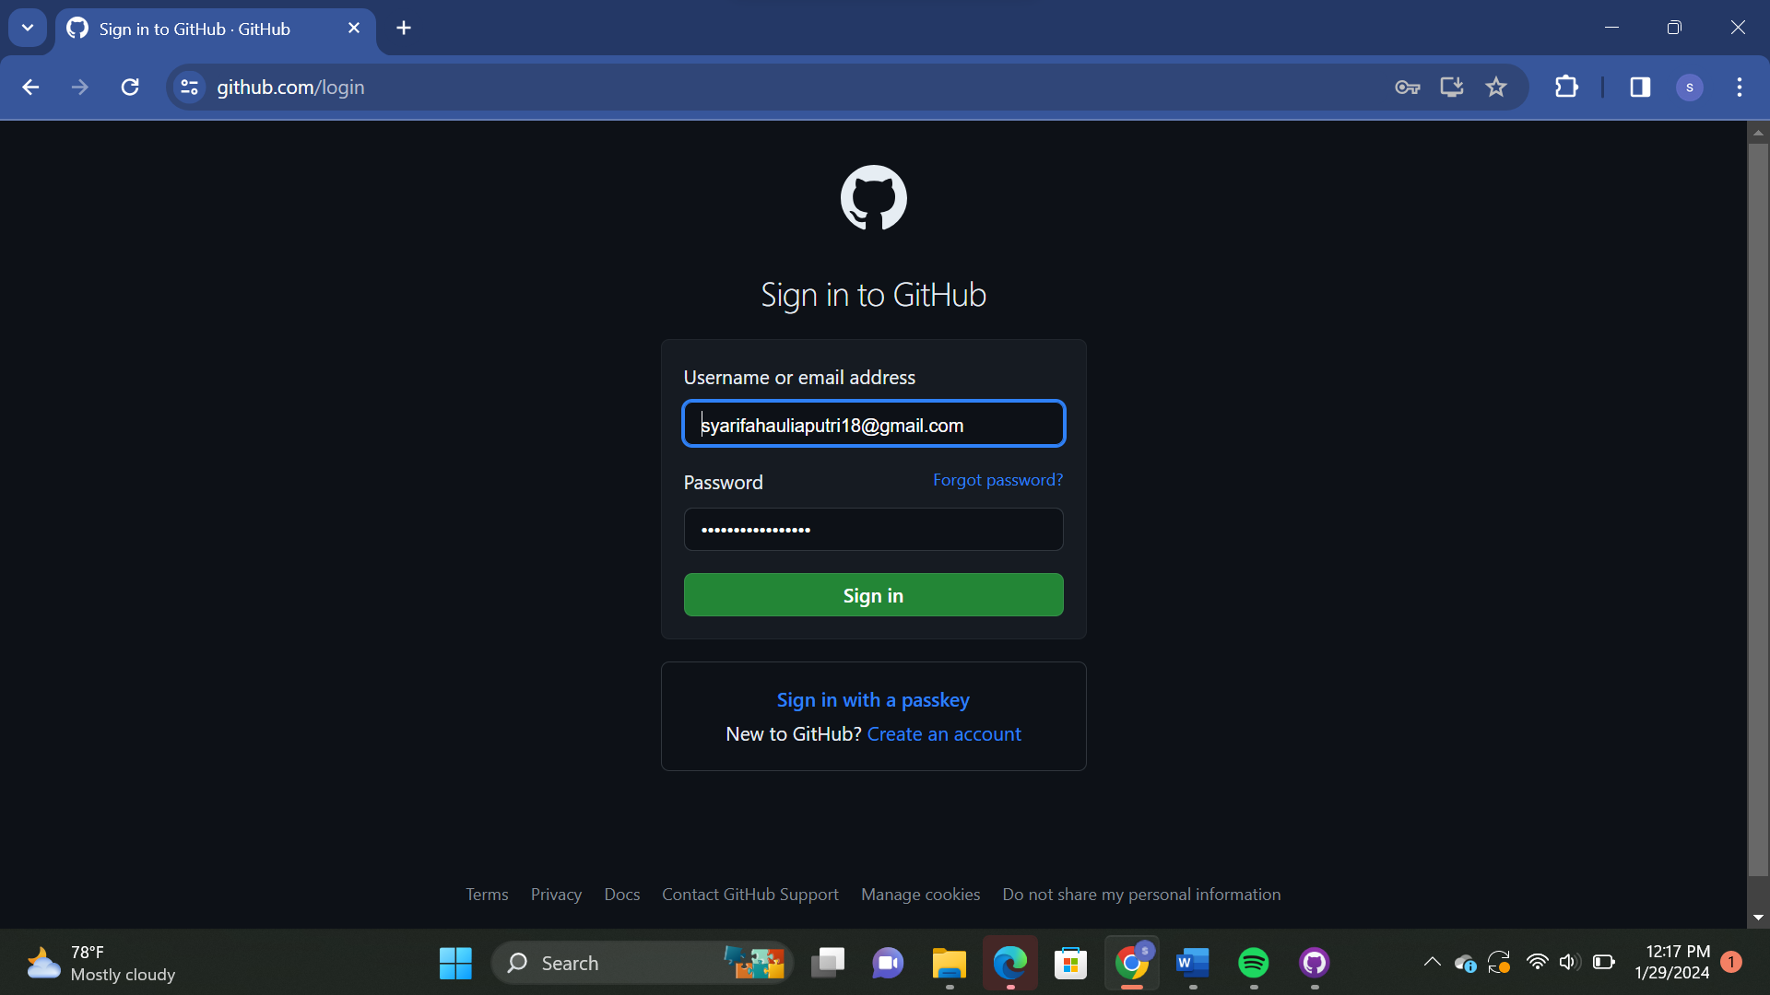

* Setelah sign in maka akan menampilkan tampilan di bawah ini, lalu pilih new repository

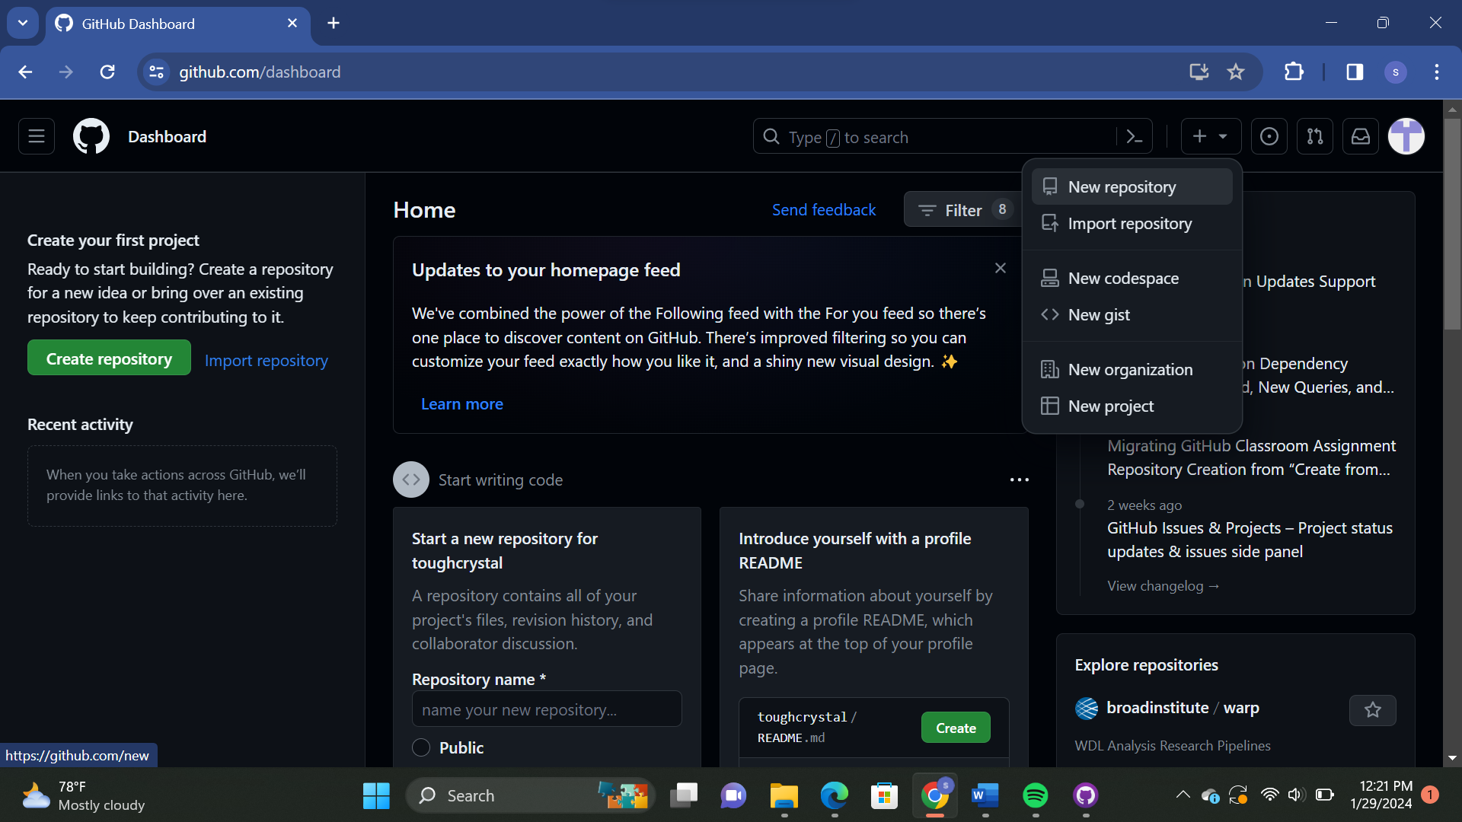

* Setelah itu akan muncul tampilan seperti ini, setting repositpry menjadi public dan diberi nama lalu klik create repository

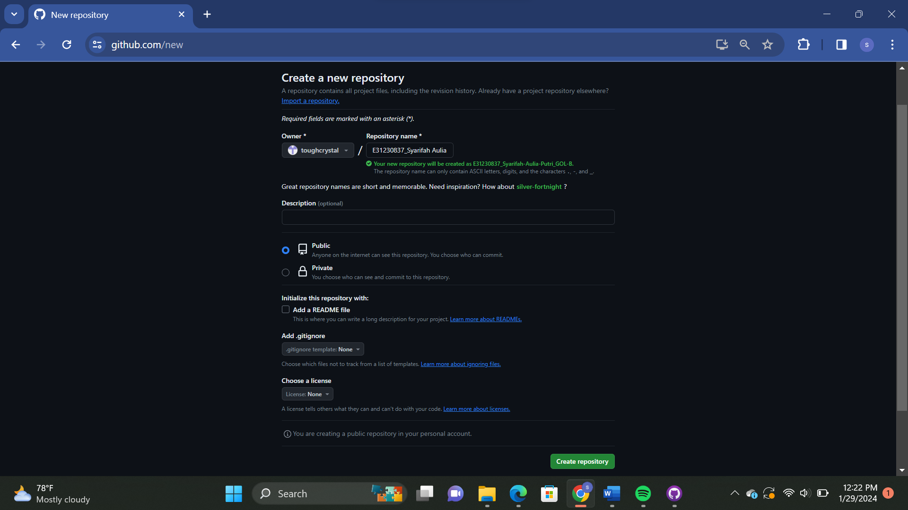

* Setelah reposity terbuat maka akan menampilkan tampilan seperti berikut

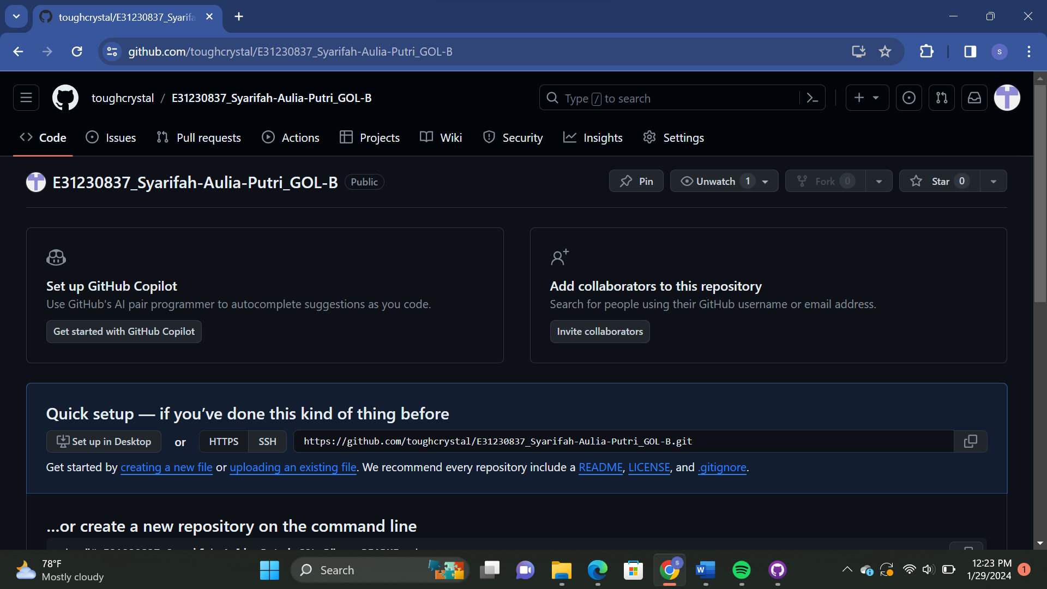

* Dalam memudahkan manajemen repository maka meng install Git dan Github pada desktop

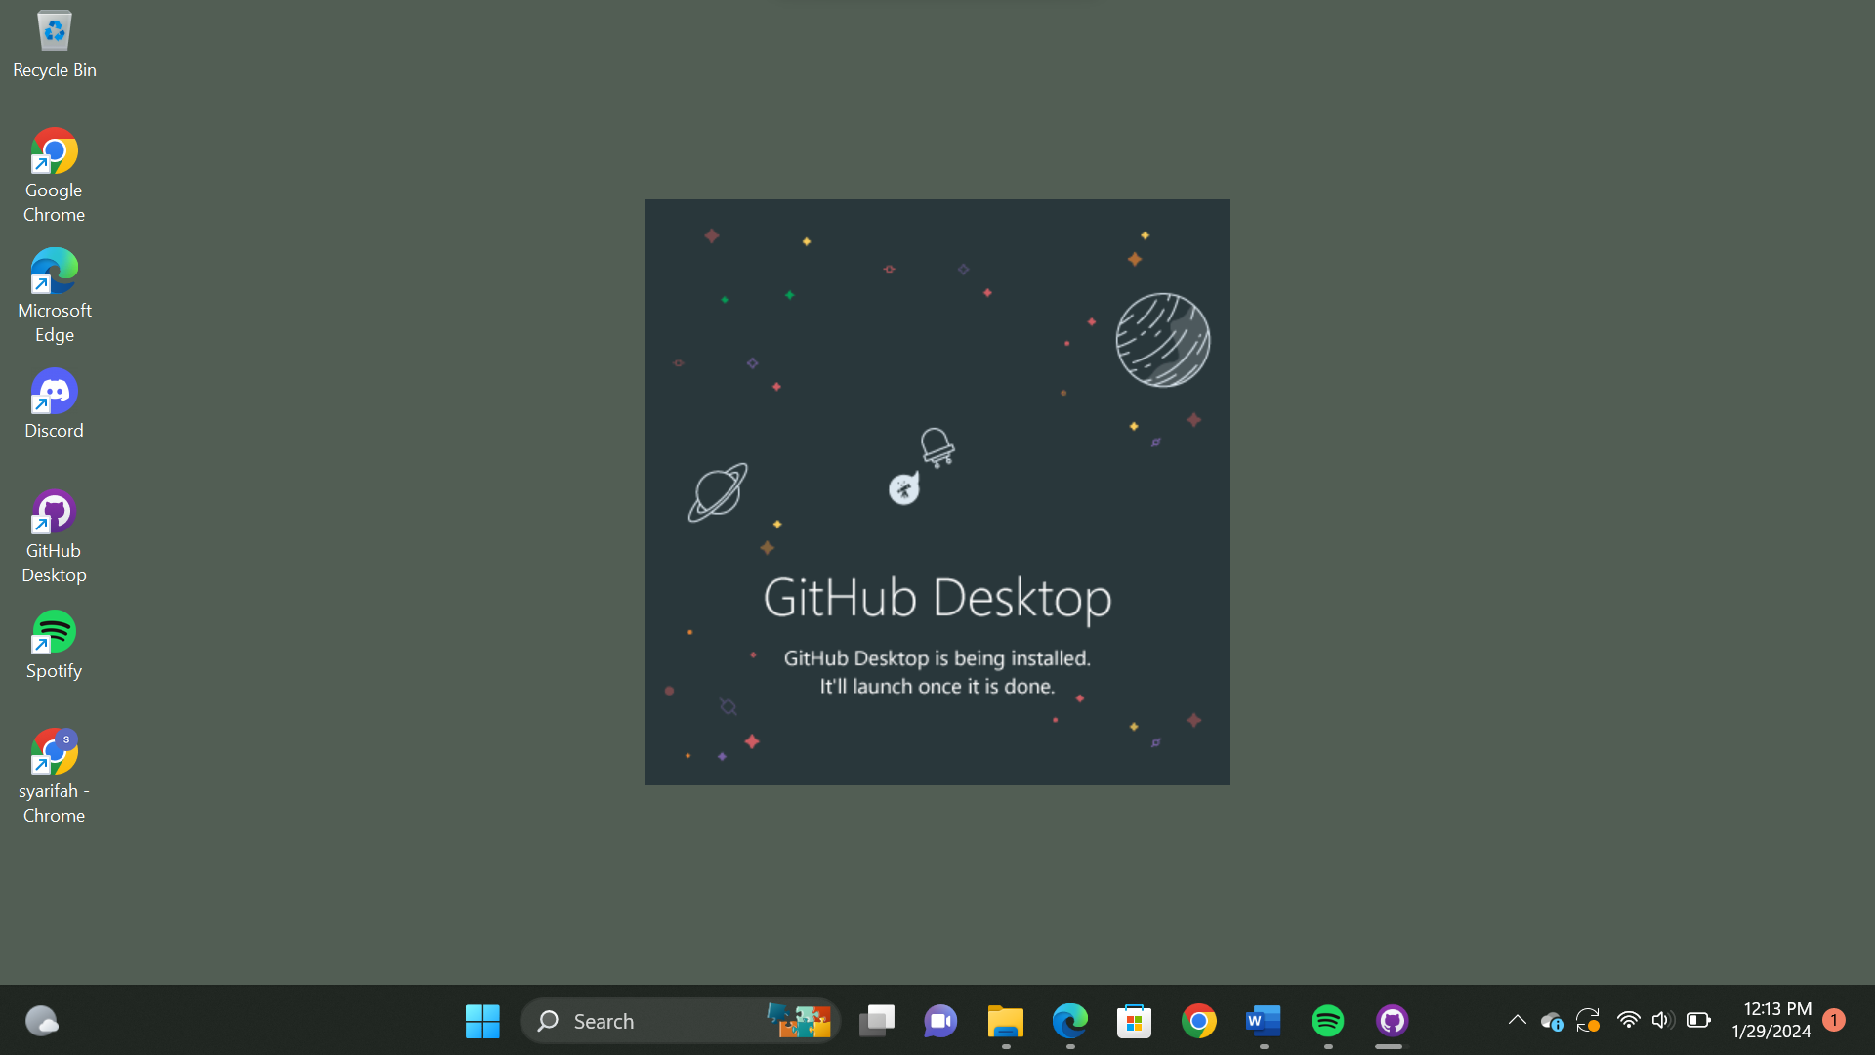

* Setelah menginstall Github lalu install Git, klik next pada bagian ini hingga menampilkann button install

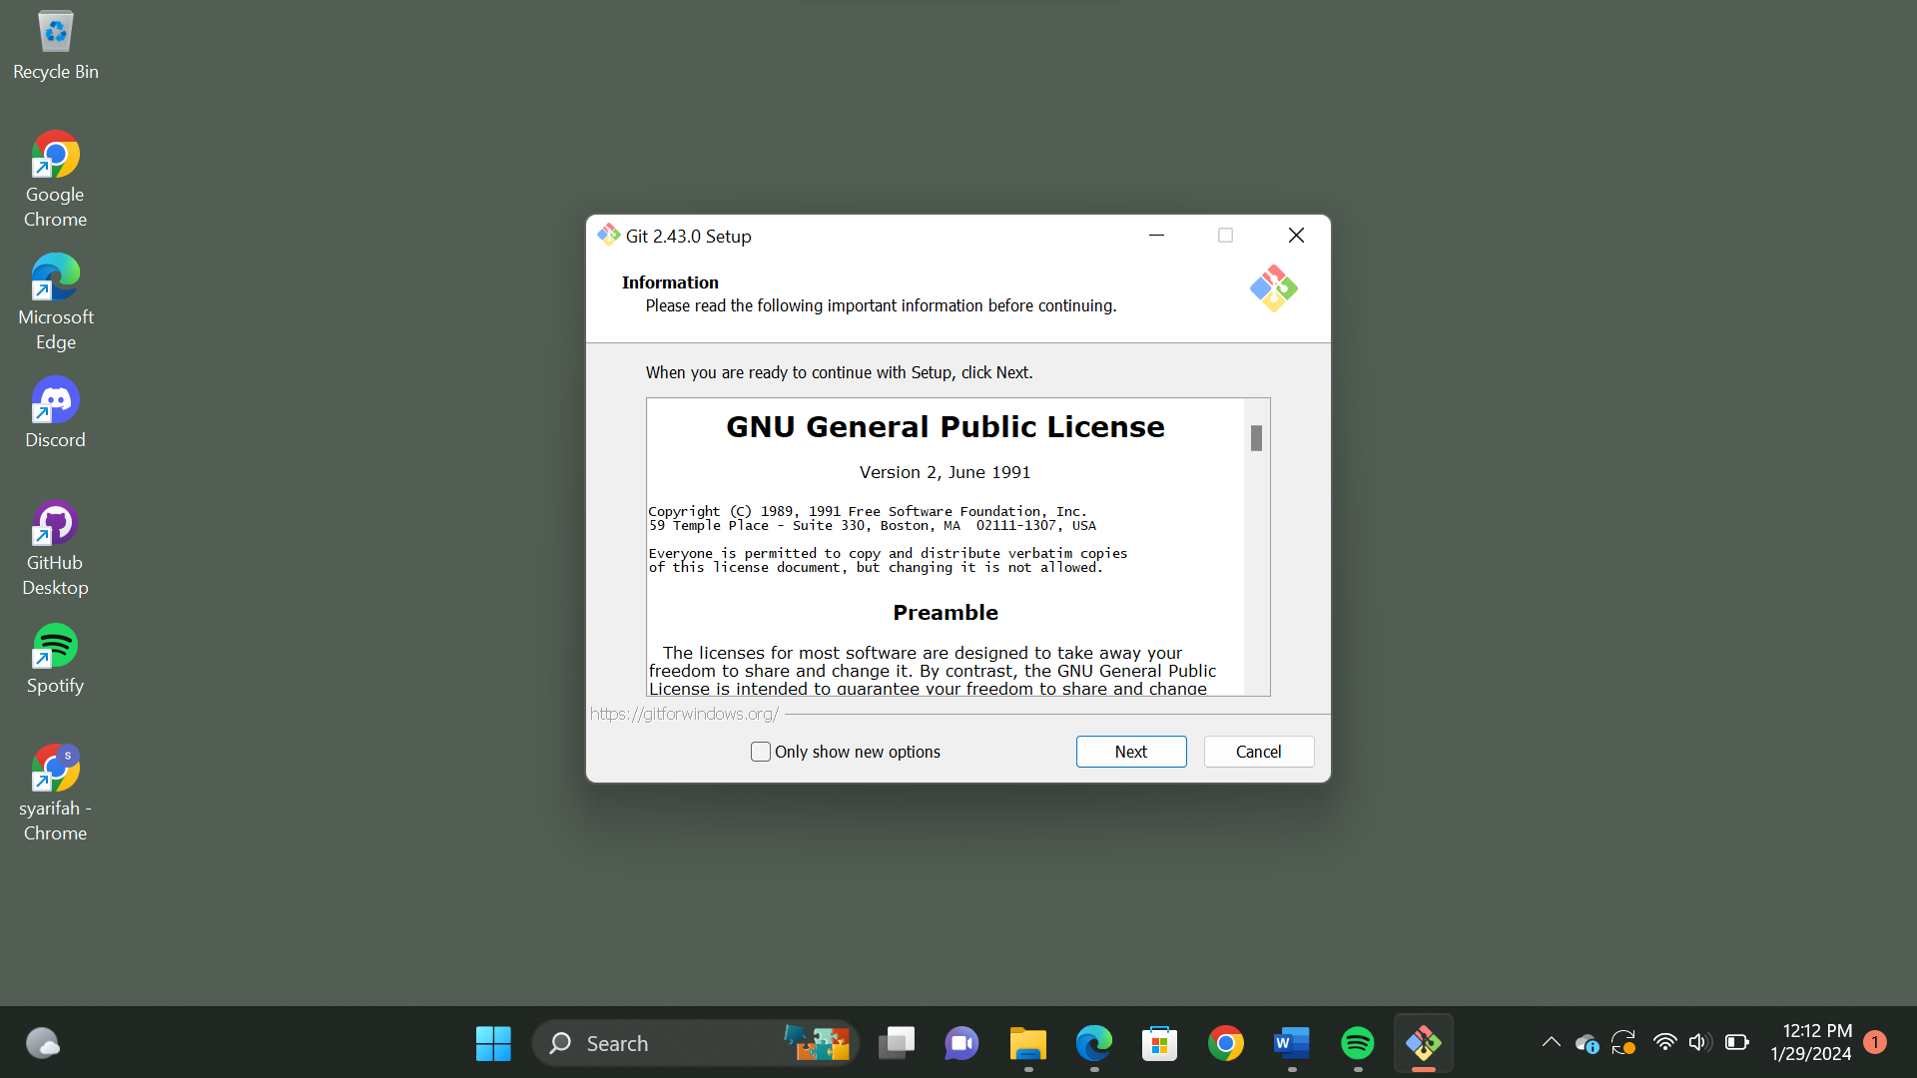

* Klik Install untuk menginstall Gitmj

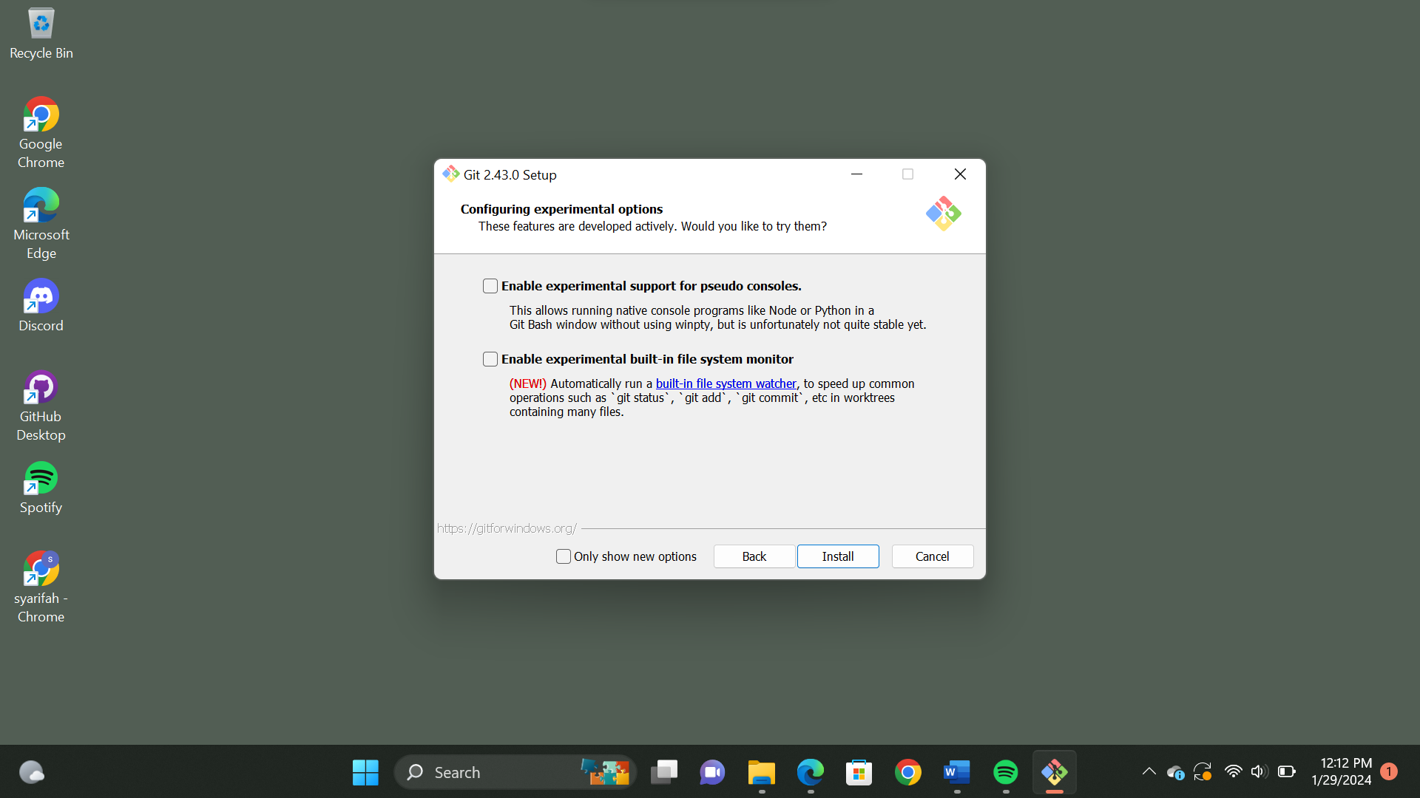

* Setelah itu akan menampilkan tampilan seperti berikut

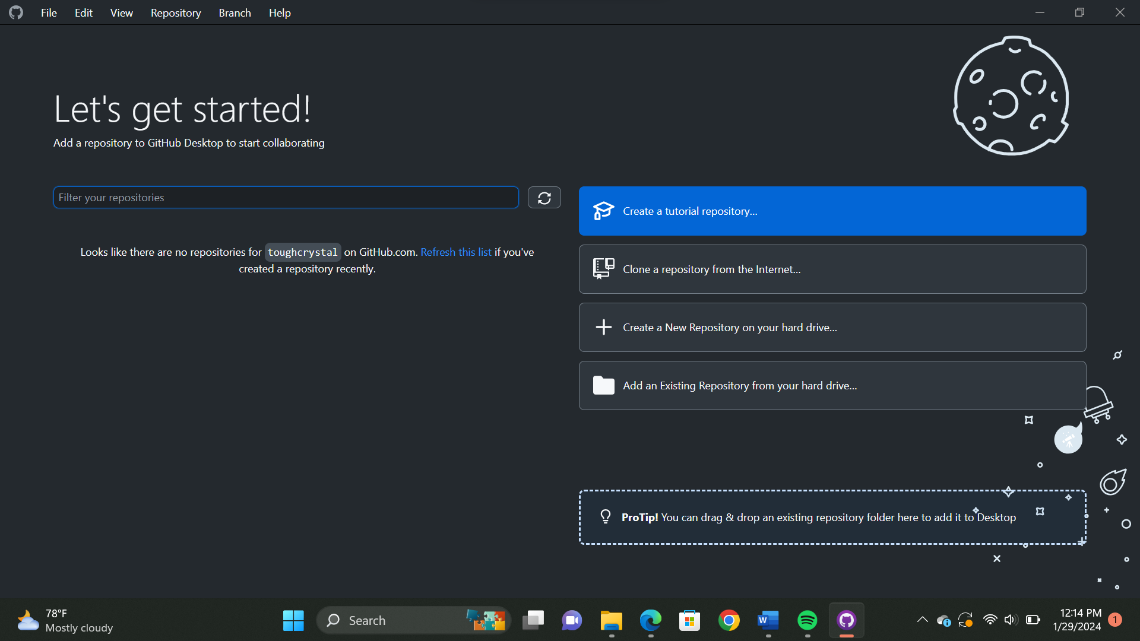

* Pilih menu clone repository, dan akan menampilkan tampilan berikut. Lalu meng clone repository menggunakan URL yang terdapat pada web repository yang sudah dibuat

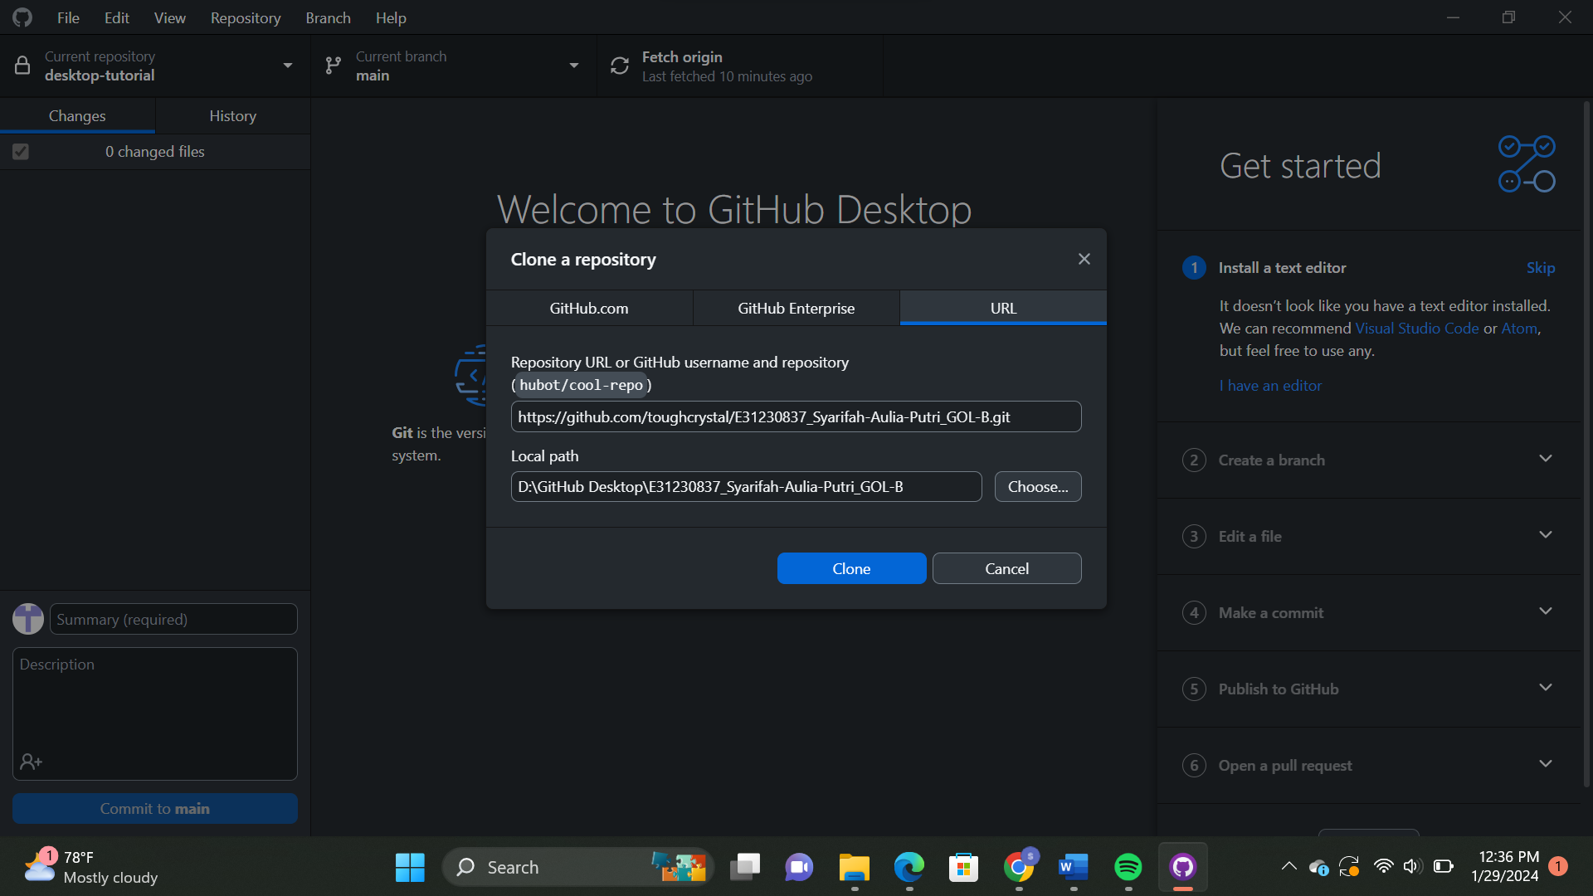

* Setelah itu akan menampilkan tampilan seperti berikut

